ИСТОРИЯ СМОЛЕНСКА ДЛЯ ДЕТЕЙ – ФАКТЫ И ДОСТОПРИМЕЧАТЕЛЬНОСТИ
ЛЮБОПЫТНЫЕ ОСОБЕННОСТИ ГОРОДА СМОЛЕНСКА
Смоленск является одним из древнейших городов Руси. Он ровесник Новгорода и Киева, старше Москвы. История Смоленска началась в 863 году, когда этот город был воздвигнут на пути "из варяг в греки". Она напоминает о себе то древним храмом, то оборонительным земляным валом, то крепостной башней. Эти памятники и сооружения стали свидетелями возникновения и развития Смоленска, а вместе с ним и всей России. Именно Смоленский край является родиной Гагарина, Азимова, Глинки, Пржевальского, Твардовского и других людей, которые известны за пределами нашего государства.
Очень красив сегодня центр Смоленска. Этот город смог в себе соединить дух старины и яркую динамичную атмосферу современности. Он живет сегодня насыщенной молодежной жизнью. Здесь есть модные ночные клубы, множество университетов и кинотеатров. В экзотических чайных, уютных кофейнях и шумных барах, на площадях, залитых солнцем, в зеленых парках и тенистых уголках чувствуется ритм города, его пульсация и дыхание.
Говоря о Смоленске и Смоленской области, невозможно не отметить природу заповедников и парков, красоту зеркальной глади озер и зеленых лесов. Любители природы смогут вдохнуть лесной воздух, побывать в нетронутых уголках природы, которые можно найти в Смоленском Поозерье - национальном парке.
Меняясь с течением времени, этот город все-таки смог сохранить провинциальный шарм, древние традиции и неповторимую культуру. Атмосферу самобытности Смоленску придает эклектика молодежной жизни, бьющей ключом, и старинных обычаев.
ВОЗНИКНОВЕНИЕ СМОЛЕНСКА, ПЕРВЫЕ СТРАНИЦЫ ИСТОРИИ
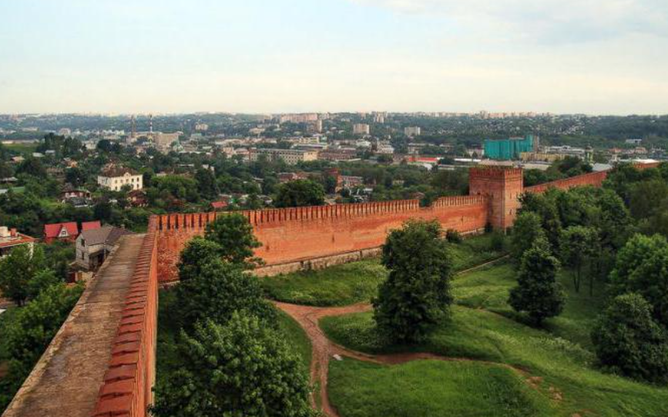
Этот город возник в верховьях Днепра как центр племени славян-кривичей. История Смоленска начинается с первого упоминания о нем в Устюжском летописном своде, которое датируется 863 годом. В рассказе о том, как дружины Аскольда и Дира отправились в поход к Царь-граду, говорится, что город Смоленск в то время был "град велик и мног людьми". В 882 году произошло взятие князем Олегом этого поселения, что упоминается в первой Новгородской летописи. История Смоленска отмечена тем, что он в конце IX века вошел в состав Киевской Руси, однако управлялся вечем еще долгое время после этого. В записках Константина Багрянородного (византийского императора), относящихся к середине X века, этот город называется, наряду с Киевом, крепостью.
СМОЛЕНСК В XI-XII ВЕКАХ
После того как в 1054 году умер Ярослав Мудрый, некоторое время в Смоленске княжили младшие его сыновья: сначала Вячеслав, а после него - Игорь.
Интересующий нас город в конце XI века становится удельным городом Владимира Мономаха, который его получил вдобавок к Переяславлю Южному, своей старой "вотчине". Смоленское княжество добилось политической самостоятельности при Ростиславе Мстиславовиче, внуке Мономаха. Ростислав в 1134 году обнес смоленский посад укреплениями. В то время этот город был уже очень большим. В нем стало вестись интенсивное каменное строительство, продолжавшееся и при сыновьях Ростислава Мстиславовича - Романе, с небольшим перерывом княжившем с 1160 по 1180 год, и Давиде (с 1180 по 1197 год). В Смоленске к концу XII века появляется самостоятельная архитектурная школа.
На выгодных точках рельефа, вдоль Днепра, располагались большие городские и монастырские соборы, посадские и княжеские церкви, а также епископские храмы. Это создавало живописную панораму Смоленска, производившую на торговых людей, приезжавших из-за границы, неизгладимое впечатление.
ИНТЕЛЛЕКТУАЛЬНАЯ ЖИЗНЬ ГОРОДА
Письменность и культура в то время достигли высокого уровня. При храмах были созданы мастерские, в которых переписывались книги, а также школы с обучением латинскому и греческому языку. Такие великие просветители были выходцами из смоленской земли, как Климент Смолятич, книжник и философ, избранный киевским митрополитом в 1147 году, и преподобный Авраамий Смоленский, "дары пастырства" и "ученость" которого отмечались различными его современниками.
РАЗВИТИЕ РЕМЕСЕЛ И ТОРГОВЛИ, НАШЕСТВИЕ БАТЫЯ
Развивались ремесла и торговля. В 1229 году заключили договор с Готландом, Ригой и северо-германскими городами. Этот договор известен под названием "Смоленская торговая правда". Разгромив отряд Батыя в 1239 году, смоляне избежали татаро-монгольского разорения, хотя им впоследствии и пришлось платить Золотой Орде дань. Кочевники в 1339 году попытались опять захватить этот непокорный город, однако, увидев мощные укрепления на месте, где находится Смоленск, отступили.
«КЛЮЧ-ГОРОД»
Смоленск, пройдя через все выпавшие на его долю суровые испытания, сохранил неповторимый облик. Крепостные стены и древние храмы, скромные обелиски и величественные монументы - словно вехи в его судьбе, тесно связанной с судьбой нашей страны. Смоленск, пережив огни пожарищ, нашествия неприятеля, разрушения, обрел славу стража рубежей государства Российского, стал символом русского патриотизма и стойкости. Его не зря называют ключ-город.
ДОСТОПРИМЕЧАТЕЛЬНОСТИ
Церковь Петра и Павла на Городянке — один из трёх сохранившихся в Смоленске памятников домонгольского зодчества, построенный в 1146 году при смоленском князе Ростиславе Мстиславиче. Во время польской интервенции 1611—1654 гг. храм был переоборудован в костёл, а в XVIII веке вновь перестроен с пристройкой тёплой Варваринской церкви. Разрушен во время боёв за освобождение Смоленска в 1943 году. В 1962-63 реставрирован в предполагаемых первоначальных формах по проекту П. Д. Барановского. Тип храма – византийский, в 3 нефи, с одной парой колонн внутри храма, другой — предалтарной. На восток 3 полукружия: для диаконика, алтаря и жертвенника. Иконостас древнего храма был малых размеров и не высок. Под ним при ремонте 1908 г. не обнаружено никаких остатков фундамента. Современный иконостас, устроенный после пожара храма в 1812 г. – в стиле ампир.
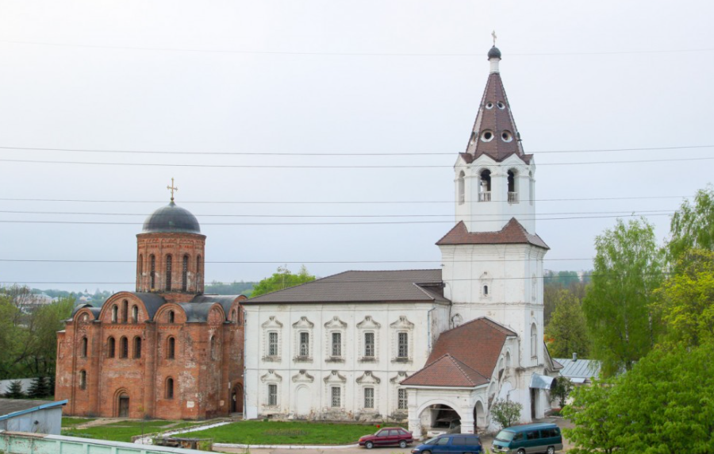
Церковь святого апостола и евангелиста Иоанна Богослова. Храм построен в 1173 году Романом Ростиславовичем, князем Смоленским. В первозданном своём виде просуществовал до 1611 года. После, церковь перестраивалась, переоборудовалась то в костёл, то библиотеку. И только в 1970-е годы была проведена реставрация по проектам архитекторов Подъяпольского и Каменевой.
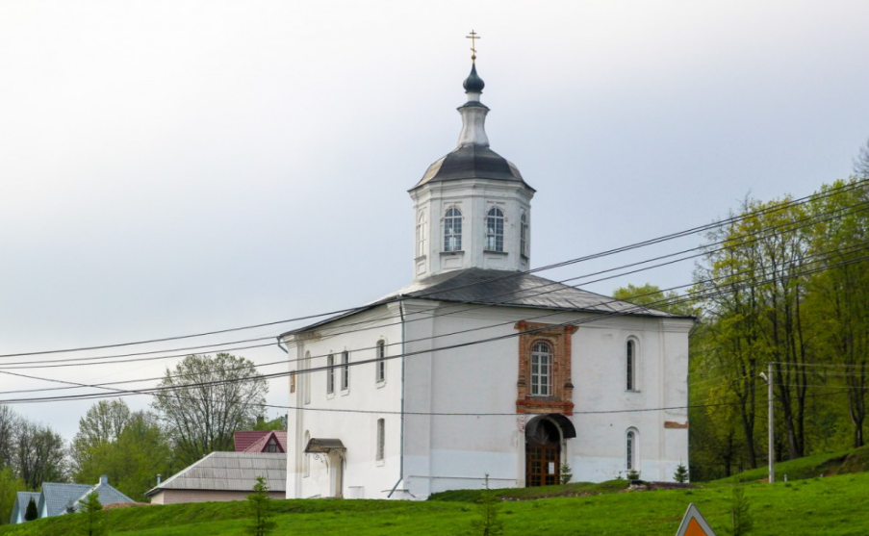
Набережная Днепра в Смоленске. Набережную в древнем Смоленске начали благоустраивать только в 2010 году. Объект решили построить к 1150-летию города после авиационной катострофы, в которую попал президентский авиалайнер Ту-154М Воздушных сил Польши. Событие это привлекло к Смоленску, выглядевшему к тому моменту не очень хорошо, самое высокое внимание. В данном случае, подходит выражение: «Пока гром не грянет, не только мужик, но и Путин не перекрестится»
Сейчас набережная выглядит довольно скромно, но все необходимое для приятного времяпровождения здесь имеется. Верхний ярус выполнен в виде бульвара, вымощенного брусчаткой, с высаженными деревьями и кустарниками, фонарями, скамейками, клумбами и даже детскими игровыми площадками.
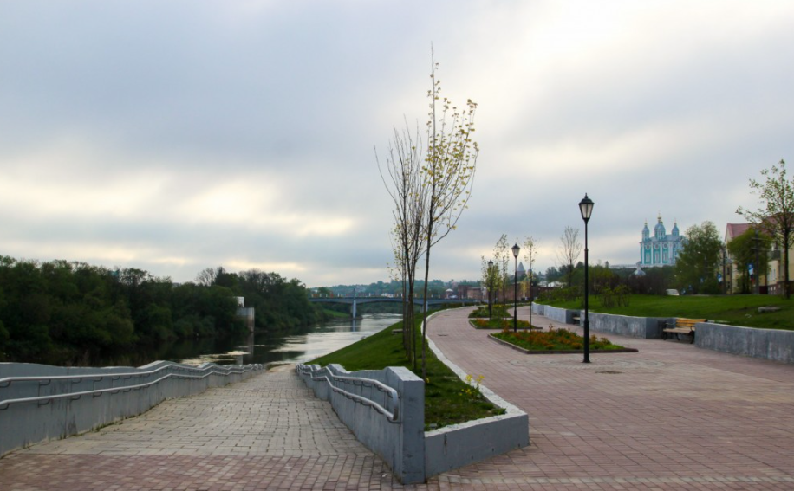

Смоленская крепость — прекрасный образец военно-инженерного искусства и русского строительства конца XVI века. Ее архитектор — знаменитый русский зодчий, «государев мастер» времён правления Бориса Годунова Фёдор Савельевич Конь. Не раз разбивались об стены крепости вражеские полчища.
В начале XVII века с этих стен смоляне под началом воеводы Михаила Борисовича Шейна оборонялись от войск польского короля Сигизмунда III.
Первоначальная протяженность стен крепости составляла 6,5 километра. К сожалению, до наших дней осталось меньше половины: лишь отдельные фрагменты стены, протяженность которых составляет около трех километров. Из 39 башен сохранилось только 18.
Увесистые шестнадцатигранные башни выполняли как оборонительную, так и эстетическую функцию, ведь они выходили на Московскую дорогу и, следовательно, выступали лицом города.
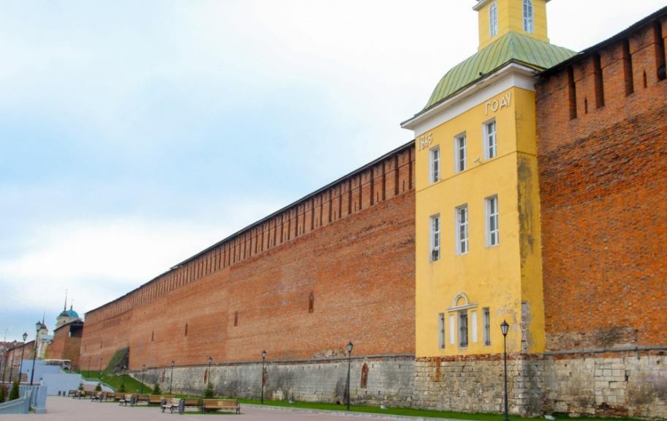
Успенский собор — сердце Смоленска и главная его достопримечательность, расположенная в центральной части города на соборной горе. Храм возведен в память о героической обороне Смоленска от войск Речи Посполитой 1609—1611 годов на месте одноимённого собора XII века.
Первоначально собор был заложен в 1101 году по распоряжению Владимира Мономаха и стал первым памятником монументального зодчества на территории города.
Храму за свою историю пришлось многое пережить. Например, во время обороны Смоленска от войск речи Посполитой, Успенский собор был частично разрушен. После взятия города, захватчики его восстановили и превратили в католический костёл. После освобождения храм был полностью разобран русскими, но уже в 1677 году начато сооружение нового здания собора под наблюдением зодчего Алексея Королькова. В итоге храм был возведен в немного измененном виде: его размеры были увеличены и высокие апсиды отошли от основного объема.
Позднее, в результате ошибок архитектора, купола Успенского собора неоднократно обрушивались. Однако, в конце концов, он принял приблизительно тот вид, в котором и сохранился до наших дней.
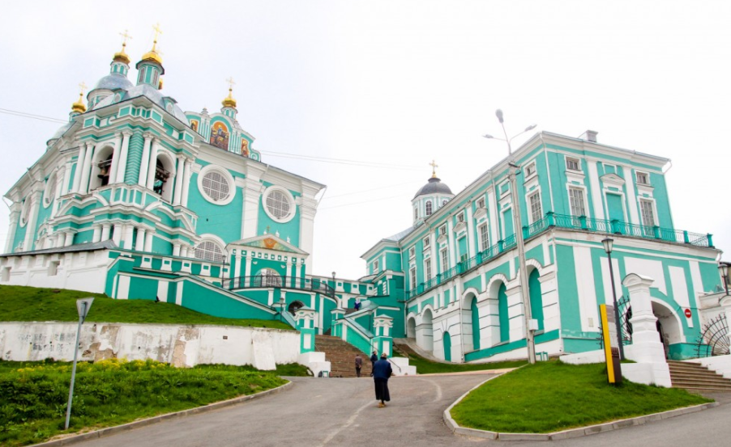
Еще одним проектом прошлого является сад Блонье, который официально называется парком Глинки. Этот уютный центральный парк появился в 1830 г., когда на месте бывшего плаца по указанию губернатора разбили сад.
Деревья в нем были высажены губернатором и чиновниками лично, а клумбы разбиты дамами высшего света. Подлинная история названия неизвестна. По одному из толкований слово «Блонье» обозначает слободу, околицу и связано с первоначальным нахождением за городом. Второе – «открытое место для стрельбы» точно отражает его суть.
Последняя версия отсылает к польскому языку, где оно значит заливаемый луг. Современное название парк получил после установления памятника Глинке. Вход в парк украшают фигурные ворота, по углам разместили ажурные кованные решетки. В его центре установлен свето-музыкальный фонтан, от которого лучами расходятся дорожки. Среди достопримечательностей статуи Оленя, 2 львов, Блоньевого и стилизованное кафе «Русский двор».
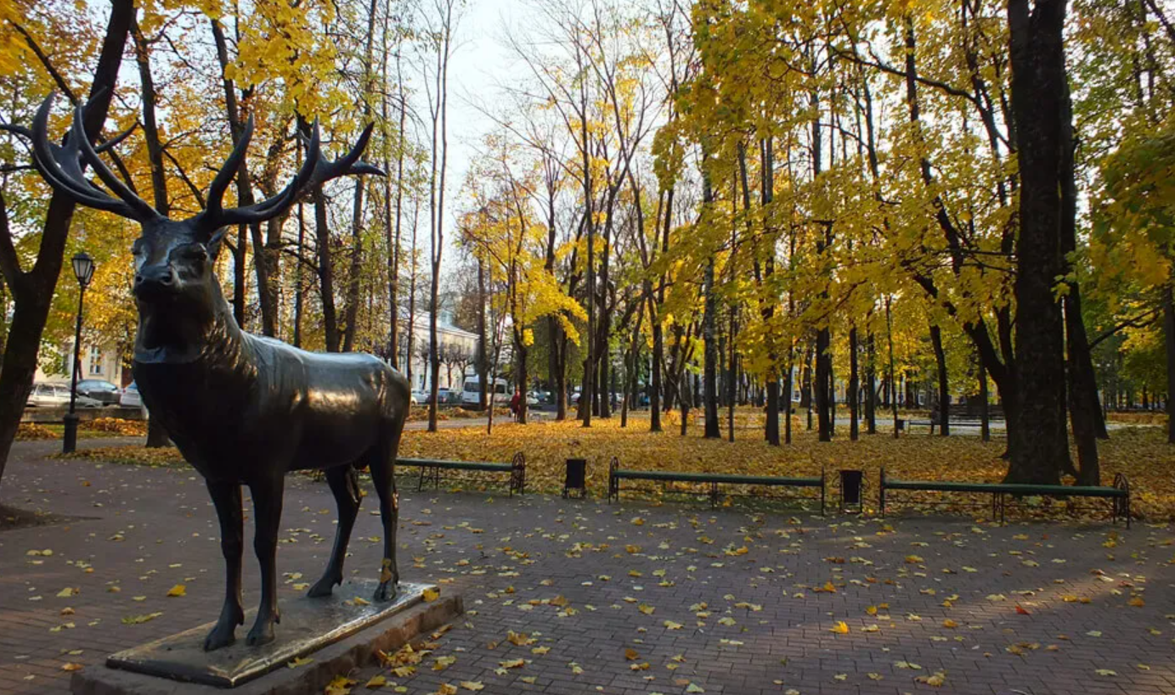

В Реадовском парке на юго-западе в 1970 г. возведен Курган Бессмертия, посвященный более 400 тыс. погибшим в Великой Отечественной войне на Смоленщине. Мемориал представляет собой 10-метровый холм в виде 5-тигранной пирамиды с 40-метровым основанием.
Землю для которого брали со всех кладбищ, братских могил и захоронений Смоленского края. На вершине холма установлена 11-метровая стела в виде открытой книги, на страницах которой указаны годы начала и окончания войны. Сюда можно попасть по лестнице, которая поднимается по южному склону холма.
На северной стороне холма между двух гранитных плит, олицетворяющих склоненные знамена, установлен медный барельеф. В центре его изображены 3 воинов-защитников города, с одной стороны от них партизан с мальчиком, с другой – мать с ребенком на руках. Над барельефом выбиты слова Рождественского, перед ним горит Вечный огонь.
